

《工程概论》案例分析报告

|  |  |
| --- | --- |
| 姓 名 | 段冰洁 |
| 学 号 | 2102010801 |
| 专业班级 | 计科2104 |
| 学 院 | 计算机科学与技术学院 |

|  |  |  |  |
| --- | --- | --- | --- |
| 评分项目 | 评价点 | 评分标准 | 得分 |
| 案例正文（60%） | 案例选题（20%） | 选题紧密联系主题，具有典型性，意义重大，材料以作者实地调研获得的一手资料为主；内容充实。 |  |
| 案例内容（30%） | 谋篇布局非常合理；起承转合分明；内容丰富，事件发展和冲突描述清晰。 |  |
| 文本质量（10%） | 文本规范，语言生动，条理清晰，可读性强，摘要精炼，结语富有启发性，能引发深刻思考。 |  |
| 案例分析报告（40%） | 理论应用、分析水平、对策可行性  （40%） | 使用的理论和工具准确、合理；有恰当的分析框架，逻辑性强；分析深刻且准确；建议具有针对性、可行性和创新性。 |  |
| 评阅教师 |  | |  |

2024年5月25日

# 1 案例选题

案例所属章节：第3章 职业规范与伦理

案例名称：基于具身智能的特斯拉人形机器人

案例反映的问题，是一个计算领域复杂工程问题。人形机器人是人工智能在物理空间的重要体现和关键装备，是实体通用人工智能系统的典型代表。它是继计算机、智能手机、新能源汽车后的颠覆性平台产品，将成为引领产业数字化发展、智能化升级的新质生产力，有望持续催生新产业、新模式、新业态。

从2022年AI日活动，人形机器人擎天柱Optimus（Tesla Bot）原型机正式亮相，到2024年5月，最新的Optimus已经具有分拣电池、行走、执行工厂任务的能力。以Tesla Bot为首的具身智能产品发展速度之快，让我们不禁遐想：或许未来世界，真的可以如埃隆·马斯克的永生计划设想，通过NeuralLink脑机接口，把自己上传到服务器，下载到Tesla Bot中，然后乘坐Starship前往火星，实现星际殖民，精神永生。

案例来源：2022年世界人工智能大会、2023年世界人工智能大会、2024全球开发者先锋大会

<https://www.youtube.com/watch?v=CdXDI7ArLF8>

<https://www.youtube.com/watch?v=bdAsNRJNJOM>

<https://www.youtube.com/watch?v=pxGcGc9HXC4>

<https://www.thepaper.cn/newsDetail_forward_25166769>

<https://www.163.com/dy/article/J25NR9MT0514AGAB.html>

# 2 案例内容

案例内容在第1章与第2章作业中进行了详细介绍，在此便进行简要概述。

## 2.1 案例背景

具身智能（Embodied Intelligence）指的是机器人或智能系统在物理世界中通过其身体结构和感官进行感知、推理和行动的能力。具身智能是一种知行合一的AI，也就是在‘知’的层面上，智能体要具有感知、推理、决策的能力。智能体可以通过身体的动作和表情，与环境以及其他智能体进行交互。这是一种既要有大脑、还要有躯体的智能体。

在特斯拉人形机器人项目中，具身智能是实现机器人与人类协同工作、提高生产效率和生活质量的关键。具身智能是AI的终极形态，而具身智能的最佳物理形态就是人形机器人。人形机器人是人工智能在物理空间的重要体现和关键装备，是实体通用人工智能系统的典型代表。它是继计算机、智能手机、新能源汽车后的颠覆性平台产品，将成为引领产业数字化发展、智能化升级的新质生产力，有望持续催生新产业、新模式、新业态。

2022年的人工智能日（AI Day），特斯拉首次公开人形机器人项目，名为“Tesla Bot”或“Optimus”，愿景是开发一种能够执行重复性、危险、枯燥或人们不愿意做的工作的通用型服务机器人。2023年特斯拉股东会上，马斯克强调了人形机器人对特斯拉未来的重要性，他表示：“如果人形机器人和人的比例大致为2比1，那么人们对机器人的需求可能达到100亿乃至200亿个，远超过电动车的数量。”英伟达创始人黄仁勋也在ITF World 2023半导体大会上表示，AI下一个浪潮将是“具身智能”。

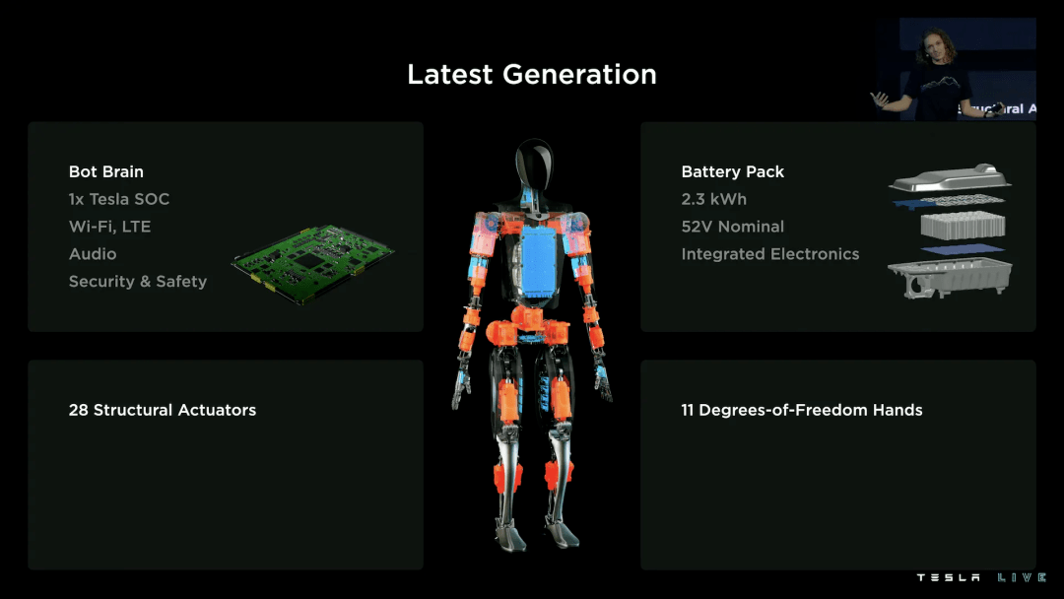

图1 特斯拉Optimus机器人结构图

## 2.2 案例介绍

人形机器人因其技术集成度及难度都很高，被视作AI领域的终极形态，也将成为未来智能机器人的重点发展方向之一。如今，服务、工业、特种机器人已经深入到社会生活的方方面面，小至家庭中的扫地机器人，大到工厂配送、机械臂等。

而机器人要通用地在人类的生活环境里面生活，那它一定只有以人的形态才能去最大限度地适应。特斯拉人形机器人的愿景便是创造一个能够执行重复性、危险或枯燥任务的通用型机器人，不仅能够完成家庭杂务，还拥有与人类相似的外形和情感反应能力，甚至实现《非诚勿扰3》电影描绘的场景，让人形机器人作为“人类伴侣”。

特斯拉人形机器人经不断发展，已经具备部分模仿人类外观和行为的能力，能够适应人类的生活和工作环境，执行从简单的家务到复杂的工业操作等多种任务。Tesla Bot融合了先进的机械设计、人工智能、机器学习算法和传感器技术，以实现自主决策、精确操控和环境适应性。此外，它还注重安全性和用户交互的直观性，预计将在工业、家庭服务、医疗辅助等多个领域发挥重要作用。随着技术的不断进步，特斯拉人形机器人的功能和应用场景将更加多样化，成为推动社会自动化和智能化发展的关键力量。



图2 特斯拉人形机器人在办公室搬运快递

## 3 案例分析报告

随着技术进步和应用的扩展，人形机器人的职业规范和伦理问题也日益凸显。

## 3.1 机器人武器化

一份事故报告显示，美国特斯拉得州超级工厂的一名工程师在2021年遭到机器人袭击。当时这名工程师正在为附近两台出故障的特斯拉机器人编写软件程序，该机器人突然压住他，然后将其金属爪伸向这名工程师的背部和手臂，并在工厂地面上留下了一道“血迹”。这起事件无疑为人工智能和人形机器人的发展敲响了警钟，提醒我们在享受技术带来的便利的同时，必须更加重视其潜在的风险和挑战。

第一、该袭击事故暴露了人形机器人在设计和操作过程中可能存在的安全隐患。尽管人工智能技术在不断进步，但机器人的自主性和智能程度仍然有限。在某些情况下，机器人可能因为程序错误、硬件故障或外部干扰而失去控制，对人类造成伤害。因此，我们必须加强对人形机器人的安全管理和监控，确保其在各种环境下都能安全稳定地运行。

第二、这起事件也引发了人们对机器人伦理和道德责任的思考。如果机器人对人类造成伤害，那么责任应该由谁来承担？是机器人的制造商、操作者，还是机器人本身？随着机器人越来越像人类，我们应该如何平衡机器人的权利和人类的权益？机器人是否应该拥有自己的意识和情感？这需要我们重新审视现有的法律体系和道德规范，为机器人的行为设定明确的界限和责任归属。

人工智能和人形机器人的发展不应该仅仅追求技术的先进性，更应该关注其对人类社会的影响。机器人的设计和应用应该以服务人类、造福社会为出发点，避免对人类造成伤害或引发社会问题。

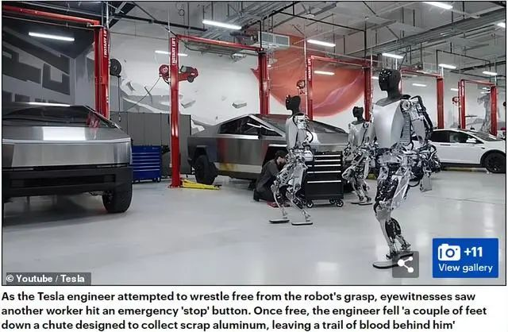

图3 特斯拉工程师遭受袭击事件

无论是“机器人武器化”的反乌托邦叙事，还是人类对于高级新物种造成潜在的大规模失业与日俱增的恐惧，机器人都是困扰我们文化潜意识、同时又让人着迷的科幻原型。人类对人形机器人的向往至少能够追溯至以及东方的东周时期——中国道家学派哲学家列御寇在《列子》中详细阐述了人形自动机（Automata）概念，以及西方的古典时期——希腊神话中的铁匠之神Hephaestus在多则故事中创造了不同形态的人形自动机。从古至今，学者和科研人员常常展望这样一种未来——机器人能够模仿人类行为并以类似方式胜任工作。如今，科技进步、商业实体和军事主体等推动力量正在加速缩短人类与这一理想的距离。

阿西莫夫曾幻想未来的世界将由人类和机器人构成，为保护人类对机器人们做出三个规定（机器人三原则）：第一条：机器人不得伤害人类，或看到人类受到伤害而袖手旁观；第二条：机器人必须服从人类的命令，除非这条命令与第一条相矛盾；第三条：机器人必须保护自己，除非这种保护与以上两条相矛盾。目前看来，阿西莫夫的担心不是没有道理。

Ian GR Shaw曾在其学术论文中提出，“机器人时代的美国帝国以技术力量替代人类的生理脆弱…… 军用机器人正在侵蚀人类对暴力的垄断…… 美国士兵将被机器战士增援、取代和伤害”。在终极代理人战争中，机器人取代人类成为帝国的执法者。机器人在军事领域的应用或意味着，它们并非人类意志的奴隶工具，而是地缘政治的积极参与者—— 机器人破坏和重塑国家权力的世俗条件，并且已经拥有一定程度的本体自主性 。Mark Coeckelbergh认为， 机器人可能使发动战争变得更加容易 ，“杀手机器人”的伦理学不再仅关乎于机器人。

Shaw和Coeckelbergh的观点为我们提供了深刻的洞见，让我们认识到机器人在军事和地缘政治中扮演的角色可能远比我们想象的要复杂。倘若任AI放任形骸，很有可能降低军事斗争的门槛、增大冲突升级的风险，甚至带来地球的毁灭。

我们应该从特斯拉工厂袭击事件中吸取教训，加强安全管理，完善伦理规范，关注社会影响，推动跨学科合作，确保人工智能技术的发展能够造福人类，而不是带来新的风险和挑战。只有这样，我们才能在享受技术带来的便利的同时，保持人类社会的和谐与进步。

## 3.2 机器人伴侣

电影《非诚勿扰3》中，老范（范伟饰）研制出能乱真的人工智能人，为解秦奋的相思之苦，老范帮秦奋定制了一个智能人笑笑。当机器人比人还善解人意、温柔体贴时——毕竟跟人相比，机器人不会发脾气、不会发胖、不会衰老、不会“买买买”——我们是否会认为他/她比真人更值得拥有？冯小刚把《非诚勿扰3》中的故事看作一个实验，测试人是否会喜欢上一个智能人，最终的结局表明真情无价，智能人无法替代真人。



图4 非诚勿扰3剧照-梁笑笑与机器人

“人性”与“智能”何者先行，与“生存还是毁灭”这样的问题永不过时。然而，跳出虚构的电影情节，我们可以预见，随着人工智能技术的飞速发展，未来机器人可能不仅仅局限于执行任务，它们甚至有可能扮演起人类的伴侣角色。特斯拉人形机器人，凭借其先进的人工智能和机器学习技术，展现出了高度灵活的动作能力和复杂的思考能力。它不仅能轻松处理日常家务，还能在工业生产领域中，以高精度替代或辅助人类的工作。因此，随着技术的不断进步，机器人成为人类伴侣的设想，似乎已不再遥远，而是一个逐步实现的可能性。

第一、机器人可以给某些群体的人带来情感的补偿和满足，对于单身汉、离婚人士或丧偶者来说，这是一个选择性的解决方案。人们可以在没有真人交往的时候也找到快乐和满足感。

第二、这可能会有助于不少社会问题的解决——很多社会难题的根源，就在于人的情感需求没有得到满足。比如当下不少国家面临着老龄化社会的困扰，老年人的生活备受孤独和寂寞的折磨，而机器人伴侣的存在可以消除老人的孤单。像荷兰、日本、比利时、法国的一些养老院已经引进了侣伴机器人，用以陪伴和照顾老年人。中国著名科幻作家韩松对于十年后人类生存的一个想象就是，“十年后，性爱机器人会是养老院里的标配”。

第三、此外，机器人伴侣有助于解决与性相关的许多实际问题，一旦它们普及，就会减少少女堕胎、性传播感染、恋童癖犯罪、人口贩卖等的概率和风险。

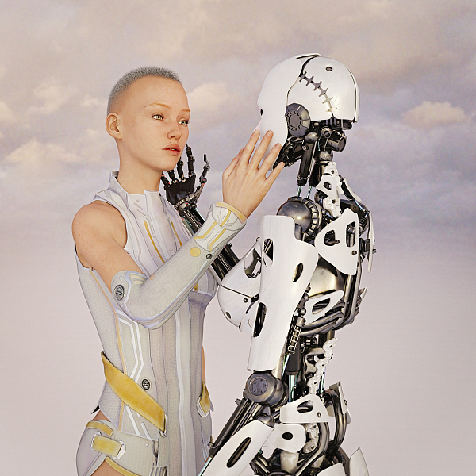

图5 伴侣机器人

随之而来的，是机器人伴侣可能会带来一系列法律、伦理、道德、性别权力问题。因此，反对机器人伴侣的声音从来不在少数。

首先，法律层面上，机器人伴侣的地位如何界定？它们是否拥有某种形式的权利和义务？如果机器人伴侣与人类发生纠纷，法律又该如何裁决？这些问题都需要我们深入思考并制定相应的法规。

其次，伦理和道德问题不容忽视。机器人伴侣是否应该具备道德判断能力？它们在与人类互动时，是否应该遵循某种道德准则？此外，机器人伴侣的存在是否会影响人类之间的真实情感交流？这些问题都需要我们从伦理和道德的角度进行探讨。

再者，性别权力问题也值得我们关注。机器人伴侣的设计和功能是否应该考虑到性别平等？它们是否应该避免强化性别刻板印象？同时，机器人伴侣的出现是否会加剧性别不平等，或者对某些群体产生不利影响？

最后，我们还需要思考机器人伴侣对人类社会的影响。具身智能机器人是否会损害人类之间的情感共鸣能力？机器人伴侣是否会取代人类伴侣，导致人类社会关系的变化？它们是否会改变人类对情感和陪伴的理解？

随着人工智能技术的飞速发展，机器人伴侣的出现是不可避免的。机器人可以让我们的生活更为便捷美好。但无论是研究者还是使用者都应该恪守一条底线：机器人不是人，一旦我们对它上瘾，并因它而取消了人的社会属性，那么这很可能就是人类文明危机的开始。我们不能仅仅被技术的便利所吸引，而忽视了背后可能带来的问题。我们需要从多个角度，全面审视机器人伴侣的影响，并制定相应的对策，以确保技术的发展能够造福人类社会，而不是带来新的问题和挑战。只有这样，我们才能在享受技术带来的便利的同时，保持人类社会的和谐与进步。

## 3.3 职业道德规范

职业道德是指在职业活动中应遵循的道德规范和行为准则，它要求从业者在职业行为中保持诚信、公正、责任和尊重。当涉及到人形机器人以及更广泛的人工智能和机器人技术时，职业道德的重要性尤为突出。

* 研发阶段的职业道德。研发人员在设计和开发机器人时，必须考虑其对社会的潜在影响。他们应该确保机器人的设计符合伦理标准，不会对人类造成伤害或侵犯人权。此外，研发人员还应确保机器人的安全性，避免像特斯拉工厂袭击事件这样的事故发生。
* 使用阶段的职业道德。人形机器人的使用者，无论是企业还是个人，都应该负责任地使用机器人。这包括确保机器人的使用不会侵犯他人的隐私，不会替代必要的人际互动，也不会导致对机器人的过度依赖。使用者应该意识到，机器人虽然能提供便利，但它们不能取代人类的情感交流和社会联系。此外，资本家不应利用人形机器人作为PUA劳动群体的筹码，带来剥削。
* 监管和政策制定的职业道德。政府和监管机构在制定与人形机器人相关的政策和法规时，需要考虑到保护公共利益、促进创新和确保伦理的平衡。他们应该制定明确的指导原则，规范机器人的开发和使用，同时保护工人的就业权利和社会稳定。
* 企业责任的职业道德。企业在推广和销售机器人时，应该遵守诚信和透明度的原则。他们需要向消费者清晰地说明机器人的功能和限制，以及使用它们可能带来的风险。

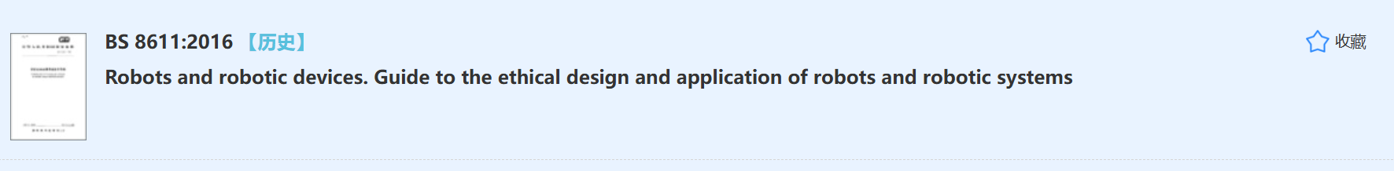

图6 Robots and robotic devices. Guide to the ethical design and application of robots and robotic systems（《机器人和机器系统的伦理设计和应用指南》）

英国标准协会（British Standards Institute，简称 BSI）在阿西莫夫三定律的基础上，发布了一套更为复杂、成熟和与时俱进的机器人伦理指南。这个伦理指南的全称是《机器人和机器系统的伦理设计和应用指南》，标准文件代号BS8611，主要针对的人群就是机器人设计研究者和制造商，指导他们如何对一个机器人做出道德风险评估。最终的目的，是保证人类生产出来的智能机器人，能够融入人类社会现有的道德规范里。这是业界第一个关于机器人伦理设计的公开标准。

正如前文所述，机器人可以让我们的生活更为便捷美好。但无论是研究者还是使用者都应该恪守一条底线：机器人不是人，一旦我们对它上瘾，并因它而取消了人的社会属性，那么这很可能就是人类文明危机的开始。因此，我们需要共同努力，确保机器人技术的发展能够造福人类，而不是带来新的风险和挑战。只有这样，我们才能在享受技术带来的便利的同时，保持人类社会的和谐与进步。

## 3.4 总结

随着特斯拉人形机器人“具身智能”技术的不断发展，我们必须在享受其带来的便利和效率的同时，充分认识到并解决其潜在的伦理和职业道德问题。通过制定全面的策略和措施，尽量保证人形机器人技术的健康发展，为人类社会带来积极的影响。